**Portfolio Visualizer 사용**

16010980 이우석

1. 설정

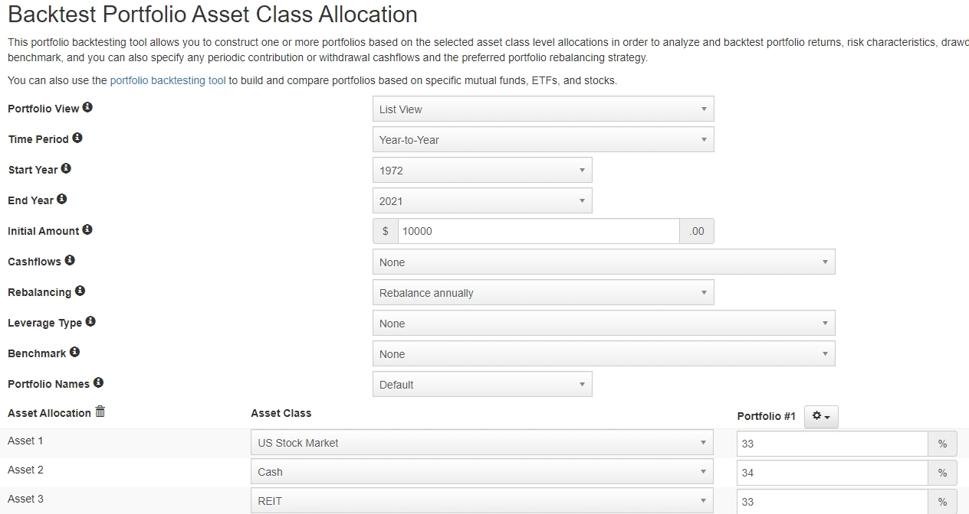

* 예제 영상과 같이 설정하여 백테스팅을 수행하였다.
* Time Period : Year-to-Year 로 설정하여 백테스팅 기간 단위를 1년 단위로 설정하였다.
* Start Year : 1972년으로 설정하였지만, 백테스팅 결과, 실제 시작 년도는 1994년으로 설정된 것 같다. 아무래도 1994년 이전의 데이터는 존재하지 않기 때문인 것으로 보인다..
* Initial Amount : 투자 시작 금액을 10000$ 로 설정하였다.
* End Year : 2021년으로 설정하였다.
* Asset 1 : US Stock Market 로 선택하였고, 비율은 33% 로 설정하였다
* Asset 2 : Cash 로 선택하였고, 비율은 34% 로 설정하였다.
* Asset 3 : REIT 로, 미국 부동산을 선택하였고, 비율은 33% 로 설정하였다.

1. 포트폴리오 백테스팅 결과



* 시작 금액이 $10,000 에서 최종 금액 $89,414 로 증가하였다.
* CAGR(연평균 손익)이 8.14%, Stdev(표준 편차)가 9.97% 이며, Best Year(가장 많이 벌어들인 해의 손익)이 22.47%, Worst Year(가장 많이 잃은 해의 손익)이 -23.93% 이다.
* Max. Drawdown(가장 크게 주식이 하락한 수치)는 -41.22% 로 굉장히 높은 편이고, Sharpe Ratio 또한 0.61 로 그리 좋지 않은 성과를 보여준다.

1. 포트폴리오 Asset 별 백테스팅 결과

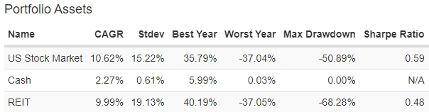

* Asset 별로 백테스팅 결과를 확인할 수 있다.
* US Stock Market 의 CAGR 은 3개의 Asset 중 가장 높은 CAGR을 갖고 있지만, Max Drawdown 이 -50.89% 로 굉장히 높은 수치를 갖고 있다.
* Cash 는 감소없이 안정적으로 상승했지만, CAGR 이 2.27% 로 굉장히 낮음을 알 수 있다.
* REIT 은 3개의 Asset 중 두 번째로 높은 CAGR 을 갖지만, Max Drawdown 의 수치가 -68.28% 로 가장 높은 수치를 가진다.

1. Drawdowns

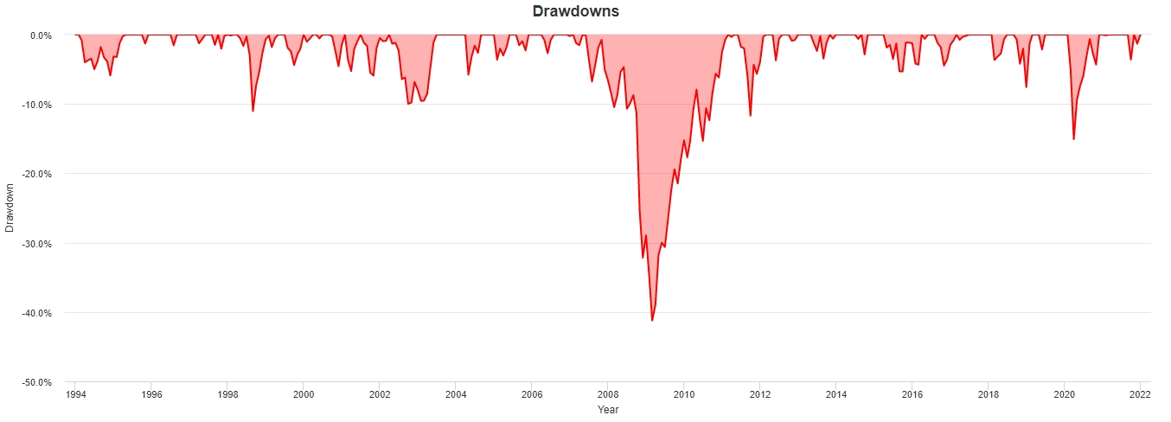

* 앞에서 본 Max Drawdown 은 2009년 경에 발생했음을 알 수 있다.

1. 연간 손익 결과

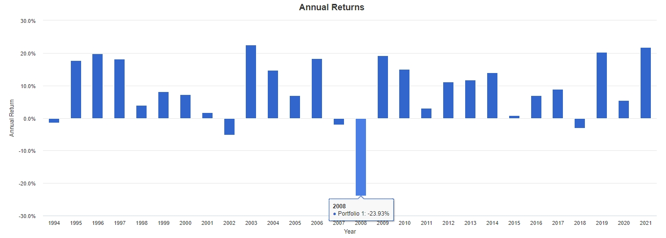

* 전체적으로 나쁘지 않은 성능을 보이다가 2009년 경에 급격하게 손익이 감소하는 것을 볼 수 있다.

1. 연간 분석 결과

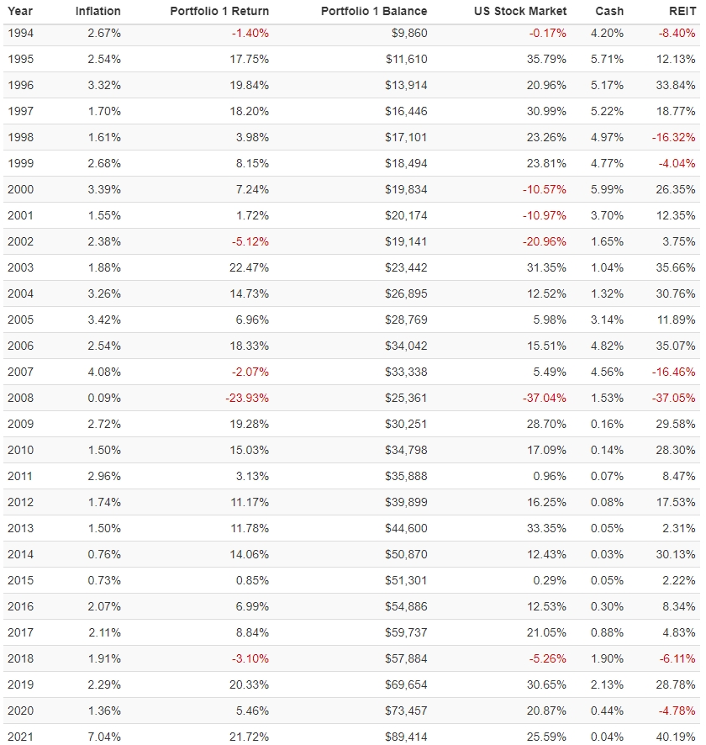

* 1994년부터 시작하여 2021년까지의 연간 포트폴리오 결과이다.
* 년도별로 손익을 테이블 형태로 볼 수 있다.

1. Stress Period

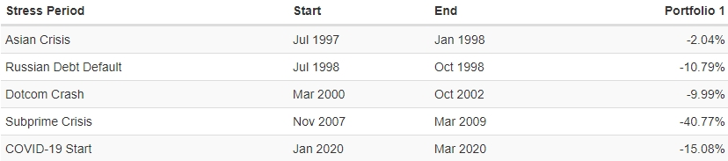

* 특정 시기에 현재 포트폴리오 전략이 얼마나 손해를 보았는가를 보여준다.
* 가장 큰 하락이 있었던 2009년 경에 경우, Subprime Crisis 시기 였음을 파악할 수 있다.